航海士航海星章系统

航海士航海星章系统 1
1 文档修改列表 2
2 设计概述 2
2.1 设计目的 2
2.2 设计思路 2
3 航海士消耗星章升星流程图 3
4 航海士航海星章获得与消耗 4
4.1 航海士航海星章获得 4
4.2 航海士航海星章消耗 4
5 航海士航海星章获得界面效果 5
5.1 航海士单次招募界面 5
5.2 航海士五次招募界面 6
6 航海士航海星章消耗界面 7
6.1 航海士升星界面 7
7 航海星章获得与消耗的数值 7

文档修改列表
更改时间 | 修改内容 | 文档负责人 | 修改原因
2015-07-06 |  | 杨智 | 文档建立

设计概述
航海星章：
- 来源：每次招募到航海士或者给航海士升星都会获得一些航海星章，获得星章的多少和招募到或升星的航海士品质有关，品质越高获得的星章越多。
- 作用：在升星系统中，用于取代航海士信物作为消耗品对航海士进行升星培养，航海士的品质越高，升星消耗的星章越多。

设计目的
- 目前信物可以招募又可以升星，作用杂揉，玩家容易混淆。增加航海星章，让系统间的消耗以及作用明确。
- 招募低级航海士的作用除了升阶拿奖励意外，更主要的目的是为了积攒航海星章去升星高级航海士。

设计思路
- 升星消耗星章，而且消耗是比较大，信物作为一种奖励或者是活动道具投放，玩家用信物不管是去招募到一个新的航海士还是给航海士升一星，都是比较兴奋的，因为比积累足够星章去升星要快和简单。
- 每次招募或者升星航海士都能获得航海星章，航海士品质越高，获得越多。

航海士消耗星章升星流程图
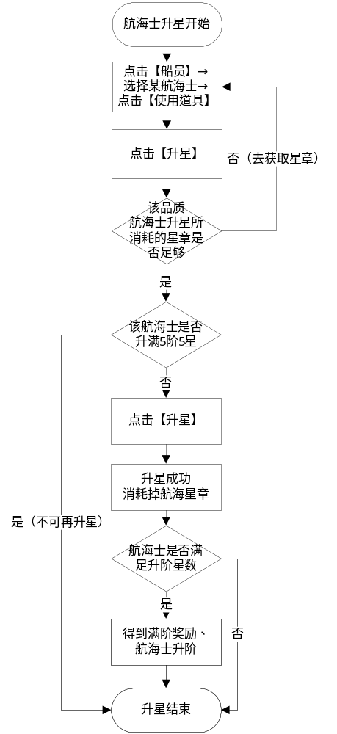
图3-1 航海士指定升星流程图

航海士航海星章获得与消耗

航海士航海星章获得
- 酒馆招募到航海士的同时会获得航海星章，招募到品质越高的航海士的同时获得的航海星章也越多。
- 航海士升星也会获得航海星章，也是升级品质越高的航海士获得的航海星章也越多。
- 无论是招募还是升星，同品质航海士获得的航海星章一样
（具体数值看文档最后的表格）

航海士航海星章消耗
- 在升星系统中，消耗信物改为消耗航海星章对航海士进行指定升星，升星品质越高的航海士所消耗的航海星章越多。
（具体数值看文档最后的表格）

航海士航海星章获得界面效果

航海士单次招募界面
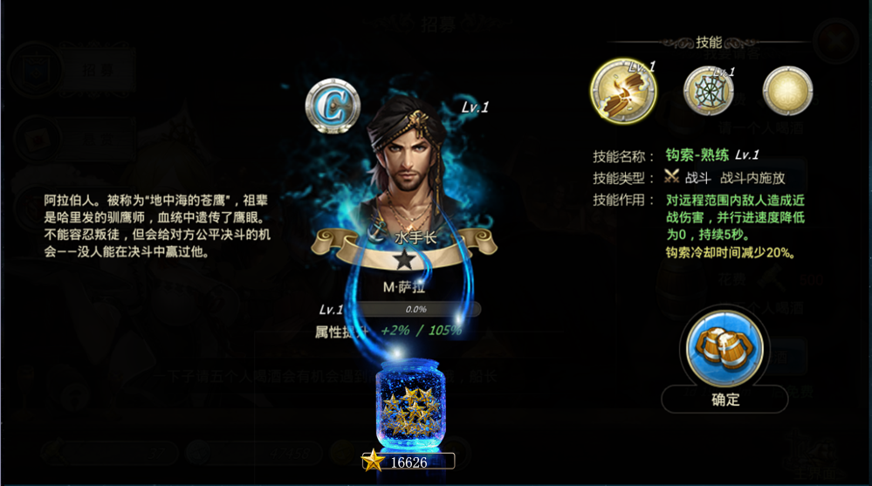
- 效果：当头像爆开的一刻，有粒子飞向收集瓶，然后弹出提示提示


航海士五次招募界面

- 效果：当头像爆开的一刻，有粒子飞向收集瓶，然后弹出提示提示


航海士航海星章消耗界面

航海士升星界面
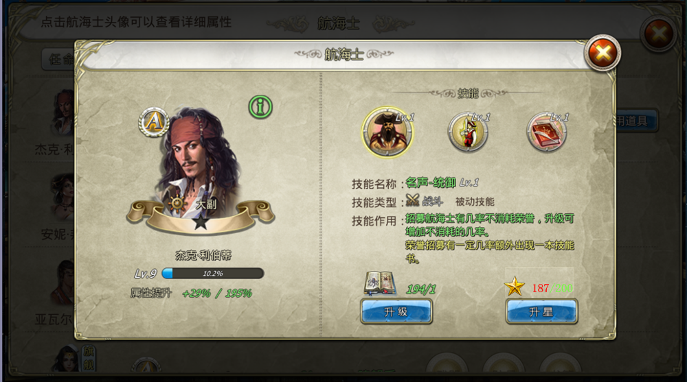
- 升星消耗信物改为消耗航海星章，航海士品质越高，升星所消耗的航海星章越多。
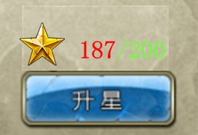前面为所拥有的航海星章，后面为该航海士升星所需的航海星章。

航海星章获得与消耗的数值
数值暂无

